**Üz Tanıma**

**Backend:**

1. Docker desktop-u aç, container-i run et.

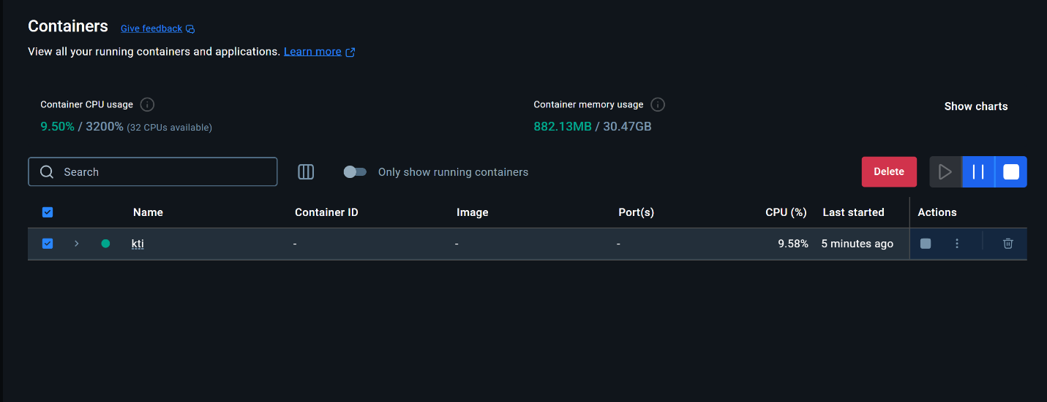

1. Cmd-ni aç
2. cd C:\Users\KTI\Projects\FaceRecognition\backend
3. conda activate facerecognition
4. python main.py

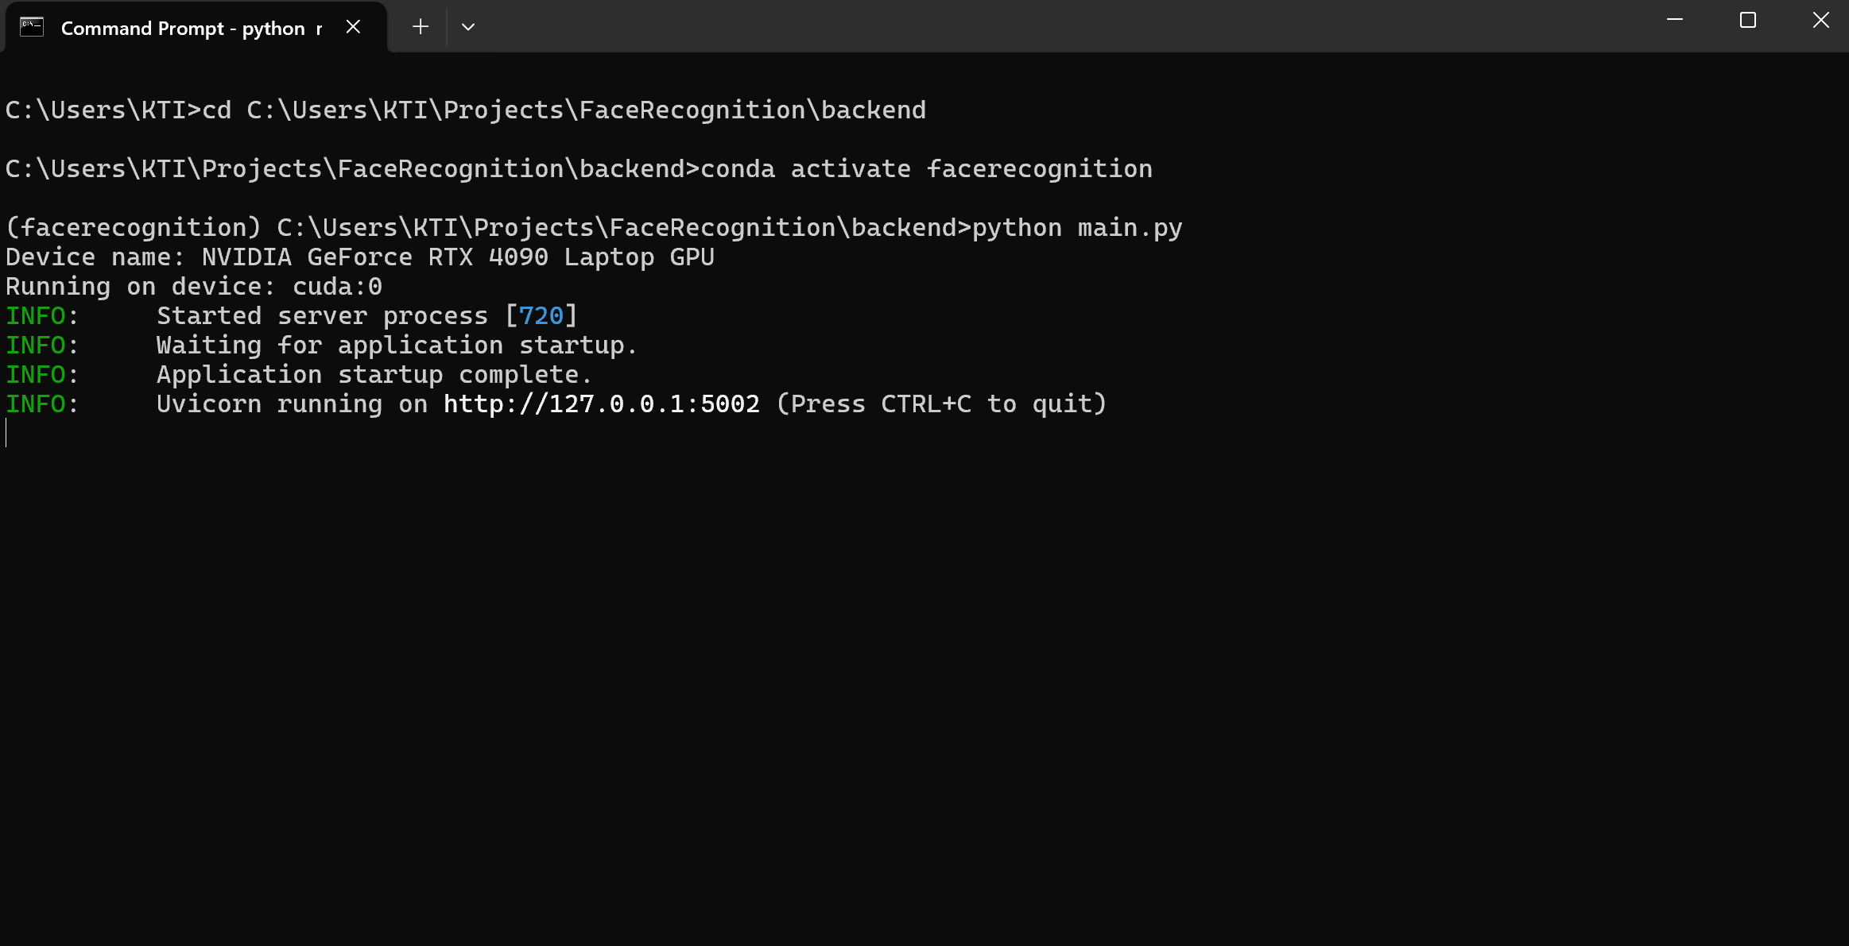

**Frontend:**

1. Cmd-ni aç
2. cd C:\Users\KTI\Projects\FaceRecognition\frontend
3. npm run dev
4. Browser-i aç
5. Localhost:5173 – ə get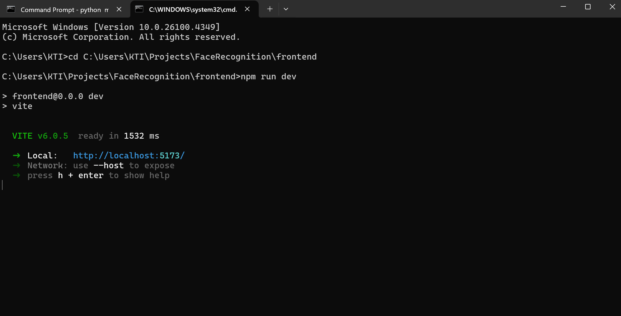

**Süni İntellekt əsasında hədəflərin dəqiqləşdirilməsi**

**Backend:**

1. Cmd-ni aç
2. cd Projects/react-fastapi/backend
3. conda activate py38
4. python main.py

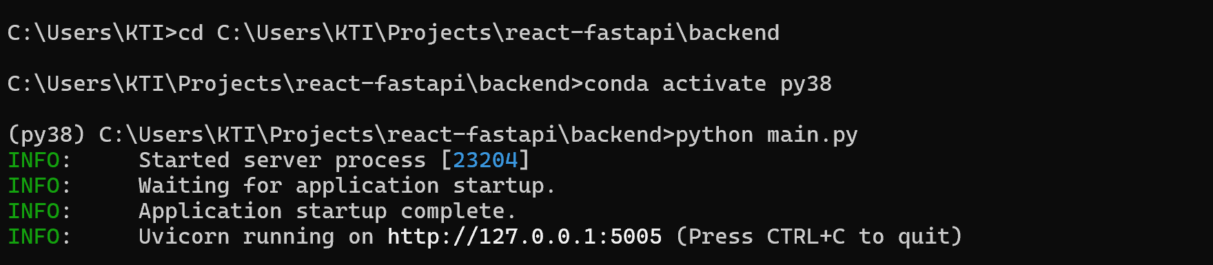

**Frontend:**

1. Cmd-ni aç
2. cd Projects/react-fastapi/frontend
3. npm run dev
4. Browser-i aç
5. Localhost:5173 - ə get

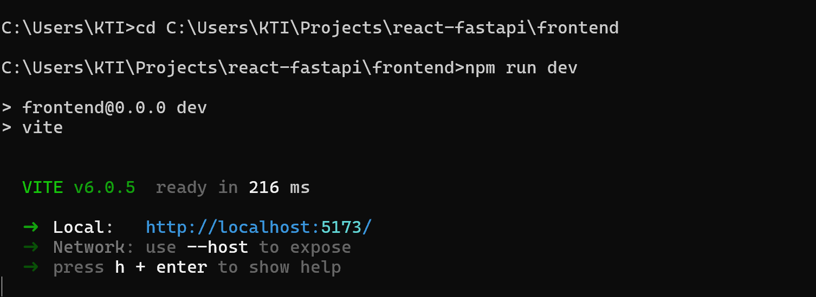

**Peyk görüntülərində keyfiyyətin artırılması**

**Backend:**

1. Cmd-ni aç
2. cd Projects/satellite/backend
3. conda activate satellite
4. python main.py

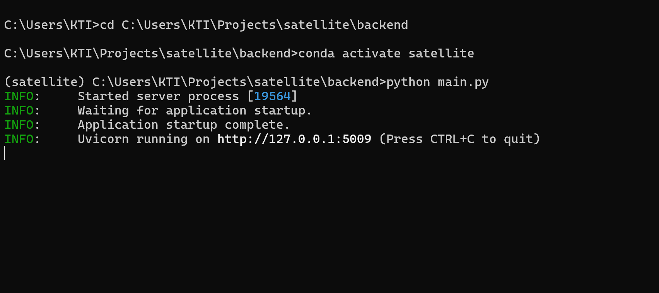

**Frontend:**

1. Cmd-ni aç
2. cd Projects/ satellite/frontend
3. npm run dev
4. Browser-i aç
5. Localhost:5173 - ə get

